**Física Grado 6**

**Objetivos**

1. Comprender e identificar cada una de las etapas del método científico.
2. Conocer el concepto de movimiento y sus características aplicados a la vida cotidiana.
3. Analizar las Leyes del movimiento (Leyes de Newton) y su aplicación en la solución de situaciones relacionadas con su entorno.
4. Relacionar el concepto de energía con las acciones de la vida cotidiana

**Índice**

1. **Física, ciencia Natural**
2. **Método Científico**
3. **El Movimiento de los Cuerpos en el espacio**
   1. **Observador**
   2. **Sistemas de referencia**
   3. **Tiempo (t)**
   4. **Espacio**
   5. **Características del movimiento**
4. **Leyes del Movimiento**
5. **Energía**

Convenciones

Texto

Voz

Programación

Navegación/animación

Bibliografía

La física es una ciencia pura que estudia de manera cualitativa y cuantitativa los fenómenos que se observan en la naturaleza, además incentiva a la investigación dentro del campo científico.

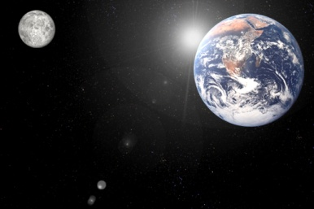

Fuente. Banco de imágenes y sonidos de España

(Animar movimiento de la tierra y la luna, incluir sonido)

La Física es primordial para la formación académica del estudiante, ya que da respuestas a situaciones que se presentan en nuestro entorno cada día y amplía nuestra visión y comprensión científica del universo.

1. **Método Científico**

**Los científicos** son personas curiosas que se hacen muchas preguntas sobre el mundo que les rodea y tratan de encontrar las respuestas.  **Los Físicos, Químicos, Astrónomos, Biólogos,** etc., son científicos que   investigan sobre distintos temas siguiendo un **método** que les ayuda a investigar. Este método se llama "El Método Científico"

Hoy, se puede afirmar que el método científico es un proceso creativo de resolución de problemas y en general consta de las siguientes etapas:

Esquema 1. Etapas del método científico

(Desplegar la explicación de cada etapa cada vez que el usuario de click!)

**Ejemplo 1**: Etapas del método científico para el ejemplo ‘*caída libre’*

Tabla 1. Caída libre

|  |  |
| --- | --- |
| Observación | Una persona sostiene en una mano bola de billar y en la otra una pluma de ave  (Animación) |
| Identificación del problema | ¿Cuál de estos objetos caerá al suelo primero si se los suelta desde la misma altura y al mismo tiempo? |
| Hipótesis | *Me parece que la bola caerá al suelo antes que la pluma, si suelto ambos al mismo tiempo y desde la misma altura."* |
| Experimentación | La persona dejará caer la bola de billar y la pluma un cierto número de veces, recolectando datos en una bitácora (tabla de registro) acerca de cuál de los objetos cae al suelo primero.   |  |  | | --- | --- | | Bola de billar   1   1   1   1   1   5 | Pluma  0   0   0   0   0   0 | |
| Demostración o refutación | Finalmente, luego de haber demostrado que la bola de billar llegó al suelo primero en 5 ocasiones, la persona podría concluir que su hipótesis parece correcta.  (Animación) |
| Conclusión | La bola SI llega al suelo primero!! |

**IMPORTANTE**.

Te hacemos notar que en realidad se ha llegado a la conclusión incorrecta.

Durante muchos años se aceptó la idea propuesta por el filósofo griego Aristóteles, quien sostenía que los cuerpos pesados caen más rápido que los cuerpos ligeros.

Casi dos siglos después, el científico italiano Galileo Galilei cuestiono esta idea y afirmo que los cuerpos, tanto los ligeros como los pesados, caen con la misma rapidez en ausencia del aire, veamos.

|  |  |
| --- | --- |
| Caída de una bola de billar y una pluma en presencia del aire | Caída de una bola de billar y una pluma en ausencia del aire <http://www.youtube.com/watch?v=s5QcJfMH-es> (poner este vinculo) |
| Se deja caer libremente una pluma y una bola de billar dentro de un tubo normal en presencia del aire.  (simular que la bola de billar cae primero que la pluma) | Se deja caer libremente una pluma y una bola de billar dentro de un tubo al cual se le ha sacado el aire.  (Mostrar un manómetro que indique cero); simular que los dos objetos caen al mismo tiempo |

En 1971, la misión Apolo XV llegó a la Luna, que carece de atmósfera. El astronauta David Scott dejó caer desde la misma altura y al mismo tiempo un martillo y una pluma; para maravilla de los miles de televidentes que presenciaban este experimento en la Tierra, ambos objetos alcanzaron el suelo lunar al mismo tiempo, con lo que el astronauta exclamó:

“¡Vean, Galileo tenía razón!”

1. **Movimiento de los cuerpos**

¿Qué cosas se mueven a nuestro alrededor?,

Las personas cuando caminan

Los aviones en el cielo

Los carros en las avenidas

La tierra alrededor del sol y alrededor de sí misma

Las flores y las hojas que caen de los arboles

Una pelota de futbol cuando un jugador la patea

Un electrón alrededor del núcleo en el átomo

Una cuerda de guitarra al ser tocada por su intérprete, etc.

En cada uno de los ejemplos anteriores colocar una imagen animada representativa de cada situación mencionada.

Ahora definamos que es el movimiento.

**El Movimiento de un cuerpo es el cambio de posición en el espacio**, **registrado por un observador que está en un marco de referencia. Todo cuerpo en movimiento describe una trayectoria.**

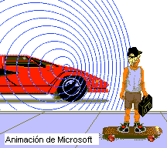

Posición 2 del carro

Posición 1 del carro

**Simular una persona que esta parada (sin patineta) sobre la calle observando un carro que se mueve (no dibujar ondas) desde la posición 1 hasta la posición 2**

Equilibrio y Movimiento Uniforme:

Es aquel estado en donde los cuerpos no tienen la influencia de una fuerza externa neta, por ende se consideran en reposo o en movimiento sin aceleración.

*3.1 Observador*

En física, un observador es un sujeto o un dispositivo capaz de realizar mediciones de magnitudes físicas tales como la posición y la velocidad de los cuerpos.

3.2 S*istemas de referencia*

Uno de los sistemas de referencia más usados es el plano cartesiano, desde donde un observador puede medir la posición, velocidad de los cuerpos entre otras magnitudes físicas.

Posición (x, y)

Ojo de observador

X

Y

Sistema de referencia: Plano cartesiano. El observador en el origen mide la posición x,y

En el ojo del observador se debe hacer un ojo

Se pueden tomar como marcos de referencia cualquier punto sobre la tierra, y fuera de la tierra como el centro del sol, el centro de la galaxia, etc.

**Ejemplo 2.**

|  |  |
| --- | --- |
|  | Un observador se encuentra en frente de un tren, observando cómo este se aleja ¿Desde donde se observa el movimiento?   * Desde un punto ubicado sobre la línea férrea   Así que el sistema de referencia es el punto donde está parado el observador sobre la línea férrea |

*3.3 T****iempo****(t)*

Es la magnitud física que permite medir la *duración de los acontecimientos*. El tiempo puede ser medido en segundos, horas, meses, anos, etc.

**Ejemplo 3**

|  |  |  |
| --- | --- | --- |
| **Situación** | **Acontecimiento** | **Duración** |
| * El tiempo que transcurre entre el día de mi cumpleaños y el próximo cumpleaños es de un año. | Cumpleaños | 1 año = 365 días (en caso de que el año no sea bisiesto) |
| * El tiempo que gasta la ruta escolar en ir desde mi casa hasta el colegio es de 30 minutos | Recorrido | 30 minutos |

*3.4 E****spacio***

Es el medio en donde se desplazan los cuerpos. Se describe normalmente en tres dimensiones que corresponden a la **altura**, a el **ancho** y la **profundidad**.

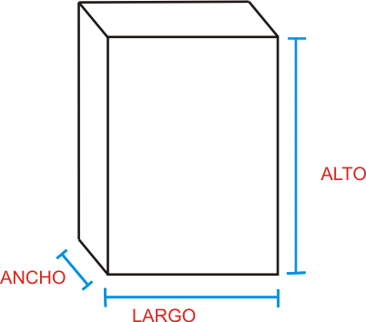

(Poner una persona o un objeto en el espacio tridimensional (caja) donde se señale la altura, el ancho y la profundidad tal como en la figura)

* 1. **Características del movimiento**

El movimiento de un cuerpo se puede caracterizar si se conoce la *posición y la velocidad*.

Posición.

Para medir la posición de un cuerpo se debe tener en cuenta:

|  |  |  |
| --- | --- | --- |
| Concepto | Descripción | Animación |
| Desplazamiento | Una manera de darse cuenta del movimiento de un cuerpo es a través del cambio de su posición independiente del camino del móvil | A  Trayectoria  B  Indicar las tres trayectorias (verde, roja y negra) |
| Trayectoria | La trayectoria la podemos representar si se unen los diferentes puntos por medio de una línea, por donde ha pasado estado un cuerpo. | Persona moviéndose de un punto A hasta un punto B y después a un punto C y finalmente a A (ir generando la línea que une los puntos). |

Velocidad (v)

Se define como el espacio que recorre un móvil sobre la trayectoria en la unidad de tiempo (t). La velocidad se especifica totalmente cuando se conoce la dirección del móvil (Norte, nor-este, sur, etc)

Carro moviéndose donde se pueda apreciar el espacio que se recorre y el tiempo que gasta en recorrerlo tal como se muestra en el link.

 (1)

El espacio se mide en unidades de longitud es decir en: centímetros, metros, kilómetros entre otros.

El tiempo se mide es segundos, minutos, horas entre otros.

Por ende la velocidad se puede medir en centímetros por segundo, lo que quiere decir que el cuerpo recorre un espacio de un centímetro en un segundo.

*Rapidez*

Representa el valor absoluto de la velocidad, es decir la rapidez da cuenta solamente del valor numérico, sin importar la dirección del móvil.

Ejemplos:

* 30 km/h
* 50m/s
* 20 millas/hora

**Ejercicio Práctico**.

Variando las variables x y t halle la velocidad.

Móvil (carro, lancha, persona, etc.) moviéndose en un eje horizontal con velocidad constante, programar v=x/t, donde se pueda variar las variable x y t para que el usuario pueda conocer la velocidad según las variables que el mismo manipule de x y t)

[**Aceleración**](http://www.profesorenlinea.cl/fisica/aceleracion.htm) **(a)**

Por lo general la velocidad no se mantiene constante, sino que varía con el tiempo, así que tenemos que definir una nueva magnitud que describa la *rapidez* con la que se producen tales variaciones de la velocidad. Dicha magnitud se denomina aceleración.

 (2)

*Desaceleración*

Un móvil puede tanto aumentar como disminuir su velocidad con el tiempo, a la magnitud con la que se define la disminución de la velocidad se le conoce como desaceleración o movimiento de frenado.

**Ejercicio Práctico**.

Variando las variables v y t halle la velocidad.

Móvil (carro, lancha, persona, etc.) moviéndose en un eje horizontal con aceleración constante, programar v=v/t, donde se pueda variar las variable v y t para que el usuario pueda conocer la velocidad según las variables que el mismo manipule de v y t )

1. **Leyes del Movimiento**

Isaac Newton fué quien describió en tres leyes de aparente sencillez el movimiento de los cuerpos.

**4.1 Primera Ley de Newton.**

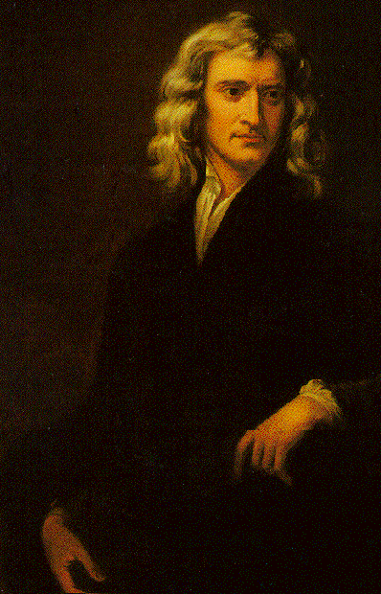Conocida como ley de la inercia, enuncia que todo cuerpo persevera en su estado de reposo o movimiento uniforme (aceleración cero) a no ser que sea obligado por fuerzas externas a cambiar su estado inicial, es decir esta ley se puede decir que todo cuerpo estará en equilibrio, a menos que, por causa de la interacción con otro u otros cuerpos el equilibrio se rompa.

Se entiende el equilibrio como un estado donde el cuerpo está en reposo o, se mueve con velocidad constante y ello ocurre porque las influencias externas están balanceadas o neutralizadas.

**4.2 Segunda Ley de Newton.**

Cuando un objeto material es desequilibrado por la acción de otros cuerpos, es decir cuando su velocidad varía o es acelerado, la intensidad de la interacción es medida por medio del producto de la masa del objeto material por la aceleración que este objeto adquiere, y a ese producto se le denomina **fuerza F**.



**4.3 Tercera Ley de Newton.**

Esta ley describe lo que ocurre entre dos cuerpos que interactúan entre sí; para toda acción siempre ocurre una reacción igual y contraria: O sea, las acciones mutuas siempre son iguales y dirigidas en direcciones opuestas.

En la siguiente figura podemos ilustrar la tercera ley de Newton.

Imagen animada donde se indiquen claramente las flechas verde y azul señaladas en el esquema.

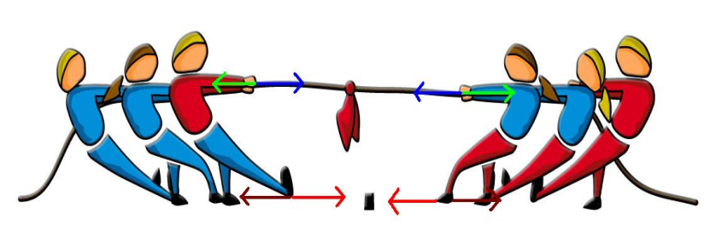Los 3 personajes del lado izquierdo realizan una fuerza al tirar de la cuerda, (la fuerza está indicada por la flecha verde), y encuentran una fuerza opuesta hecha por los 3 personajes del lado derecho los cuales están ejerciendo la misma fuerza pero en sentido contrario, (fuerza indicada por la flecha azul), todos están en equilibrio y no se caen debido a que las fuerzas que se ejerce de los dos lados son iguales y opuestas.

Ejemplo de aplicación de la tercera ley de Newton:

**Ejemplo:**

**La Fuerza de Empuje**

Una pelota flotando en un tanque lleno de agua está en equilibrio. Sin embargo, si no existiera el agua, la pelota descendería hasta el fondo del tanque como ocurre con cualquier cuerpo en la tierra. El hecho de que permanezca en reposo en el agua, significa que la caída está neutralizada por la presencia del agua, la acción del agua es contraria a la acción de la gravedad, y en el punto donde la pelota está en reposo, ambas acciones se equilibran. (Animar esta experiencia)

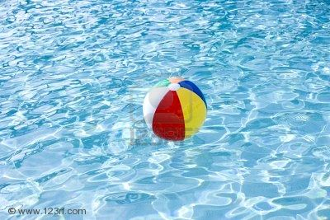

Peso de la pelota: Fuerza de Acción

Empuje: Fuerza de Reacción

1. 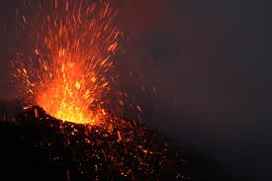**Energía**

La energía es la propiedad física que relaciona directamente los cambios o procesos de transformación que se dan en la naturaleza. Las transformaciones energéticas pueden ser de tipo mecánico, químico, eléctrico, eólico, lumínica, entre otros.

Sin energía, ningún proceso físico, químico o biológico sería posible.

Ejemplo:

Cuando un caballo arrastra una carroza, se evidencia la energía mecánica que realiza el caballo con sus músculos en el movimiento que adquiere tanto el caballo como la carroza.

El movimiento de cualquier carro se da gracias a las transformaciones de energía involucradas, en este caso la energía eléctrica que genera la batería se convierte en energía mecánica.

*La energía no se crea, ni se destruye solo se transforma.*

Energía mecánica:

Como ejemplo importante podemos mencionar aquel que el hombre y el animal realiza de acuerdo a sus capacidades corporales (músculos).

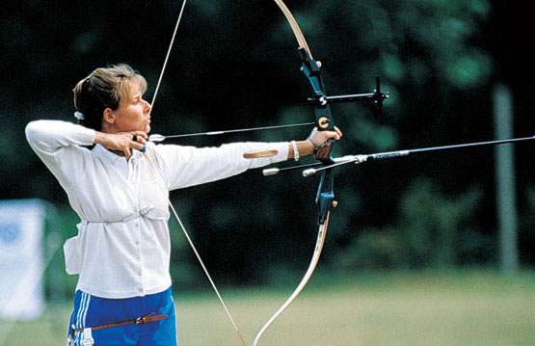

La energía mecánica está relacionada con dos tipos de energía**.**

ENERGÍA POTENCIAL:

Es aquella energía que poseen los cuerpos cuando están en equilibrio o en movimiento uniforme.

Energía Cinética

Es aquella energía que poseen los cuerpos cuando se encuentran en movimiento, es decir cuando una fuerza ha cambiado su estado inicial de reposo o de movimiento uniforme.

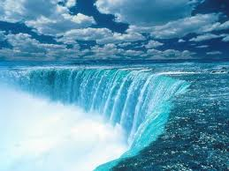Ejemplo:

En la figura cada molécula de agua que se encuentra en la superficie tiene una energía potencial, al momento de precipitarse en caída libre adquiere una energía cinética

Energía Cinética

Energía Potencial

|  |  |
| --- | --- |
| **Tipo de transformación de energía** | **Ejemplo Animado (Animar de acuerdo a la explicación de cada ejemplo, buscar una imagen más apropiada de acuerdo sugerencia del animador)** |
| **Química**  Es la energía que se produce, producto de una combustión de cualquier sustancia que arde o se "quema" combinada con el oxígeno del aire. Durante la combustión se producen luz y calor.  Ejemplo: Célula de combustible  **(como funciona la célula de combustible)(Monitor)** |  |
| **Eólicas.**  **(Explicación breve del funcionamiento de estos aerogeneradores)** |  |
| **Solar**  **(Explicación breve de cómo a partir de estas foto celdas se puede generar otro pipo de energía)** |  |
| **Eléctrica**  **(Breve explicación de que es energía eléctrica)** |  |

* 1. **Trabajo (W)**

La forma de energía asociada a las transformaciones de tipo mecánico se denomina **energía mecánica** y su transferencia de un cuerpo a otro recibe el nombre de **trabajo.**

Trabajo se define comoel proceso a través del cual una fuerza que actúa sobre un cuerpo, produce el desplazamiento del mismo



# (Animación de una persona empujando una caja, en la animación debe mostrarse el desplazamiento indicado por una flecha que indique cuanto se va desplazando)